目录
智能销售助手系统 — 技术解决方案 1
文档信息 1
1. 执行摘要 1
1.1 项目概述 1
1.2 核心价值主张 1
1.3 技术方案要点 1
2. 背景与需求 2
2.1 业务背景 2
2.2 核心痛点 2
2.3 功能需求清单 2
2.4 非功能需求 3
3. 系统架构 4
3.1 总体架构 — “三层两翼” 设计 4
3.2 架构层级详解 6
3.3 技术栈全景 11
3.4 数据架构 11
3.5 API 设计 13
3.6 部署架构 15
4. 关键技术方案 15
4.1 企业微信数据同步方案 15
4.2 AI 意向分析引擎 16
4.3 Tauri 企微侧边栏方案 18
5. 实施计划 20
5.1 总体里程碑 20
5.2 阶段划分 20
5.3 资源配置与投入预算 21
5.4 交付物标准 22
6. 风险评估与应对 23
7. 附录 23
7.1 技术栈汇总 23
7.2 AI 模型候选 24
7.3 参考文档 24

智能销售助手系统 — 技术解决方案

文档信息
项目 | 内容
产品名称 | 智能销售助手 (AI Sales Assistant)
版本 | MVP v1.0 (一期)
企业 | 子午线高科智能科技
创建日期 | 2026-02-07
文档版本 | v1.0

1. 执行摘要

1.1 项目概述
智能销售助手是一款面向线上课程训练营销售团队的 AI 驱动客户关系管理系统。系统通过整合企业微信、直播平台、试听课平台等多源数据，借助 AI 智能分析和自动化提醒，帮助销售人员在 4-5 天训练营转化窗口内高效管理客户、精准跟进、提升转化率。

1.2 核心价值主张
“让销售拥有超强记忆力，精准记住每个客户的所有细节，智能识别高意向学员，高效完成转化。”

1.3 技术方案要点
- 整体架构：采用 “三层两翼” 设计理念 — 感知层、决策层、执行层为核心主干，销售工作台（左翼）与运营配置中心（右翼）为协作翅膀
- 后端：Python + FastAPI，微服务架构
- 前端：React 管理后台 + Rust/Tauri 企微侧边栏
- AI 引擎：LangChain + LangGraph 多智能体框架，Qdrant 向量数据库，LlamaIndex 文档索引
- 提示词工程：DSPy 自动化提示词优化 + Agent Skill 技能体系
- 模型策略：多模型路由（Gemini 3 Pro / Claude Sonnet 4 / Claude Opus 4 / GPT），按场景择优选用国际顶尖模型

2. 背景与需求

2.1 业务背景
维度 | 说明
业务模式 | 成人线上课程 — AI Agent 副业培训
业务流程 | 直播引流 → 4天试听训练营 → 销售跟进转化 → 购买正式课程
团队规模 | 销售主管管理 5-10 名销售
每期新增 | 120 人/期
训练营频率 | 每周一期 (DAY0-DAY5)
长期培育池 | 往期未成交学员累积增长，无清理机制

2.2 核心痛点
痛点 | 现状 | 业务影响
120人/期记忆负担极重 | 每周新增120人，每人独特痛点、顾虑、家庭情况 | 重复询问客户问题，体验差，转化率低
长期池无限累积失控 | 往期未成交学员持续累积（第5期已有570人） | 高价值客户被埋没，激活困难
4-5天转化窗口压力大 | DAY0-DAY5必须完成转化，时间紧迫 | 低效跟进导致转化率低
意向识别靠经验判断 | 凭感觉判断谁是高意向，容易遗漏 S/A 量学员 | 高价值客户流失，资源浪费
数据散落多系统 | 企微聊天、直播数据、试听课数据分散在3-4个系统 | 查询效率低，准备时间长

2.3 功能需求清单

P0 — 核心功能（MVP 必须）
编号 | 功能模块 | 说明
F1 | 客户智能列表（批次管理视图） | 本期营/长期池双池视图，按 AI 评分排序，多维筛选
F2 | 客户360°视图（记忆辅助） | 基本信息、AI意向分析、训练营进度、聊天记录检索、快捷操作
F3 | AI 意向分析引擎 | 四维度评分（价格/需求/共识/信任，各0-100），综合评分，S/A/B 自动分级
F4 | 智能提醒系统 | 紧急/重要/常规/长期池四级提醒，收单倒计时，未回复预警
F5 | 企业微信数据同步 | 实时同步客户信息、聊天记录、行为数据；支持企微+星程+抖音+电话录音

P1 — 重要功能（后续迭代）
编号 | 功能模块 | 说明
F6 | AI 话术推荐 | 基于客户分级+场景生成 3 条个性化话术，一键复制
F7 | 未成交原因分析 | LLM 分析聊天记录，自动分类（价格敏感/延迟购买/效果怀疑/需商量等）
F8 | 长期池智能激活 | 高潜力筛选 + 个性化激活话术生成
F9 | 主管视图与异常预警 | 团队看板、个人排名、高意向跟进率预警、一键干预

2.4 非功能需求
维度 | 要求
性能 | AI 意向分析每小时执行一次（可配置30min/1h/2h），仅在有新数据时触发；聊天记录检索 < 2s
安全 | 数据加密存储（AES-256），聊天记录仅销售本人可见，客户敏感信息脱敏
合规 | 严格遵守企业微信会话存档规则，需双重授权（员工+客户）
可扩展 | 支持新数据源接入（抖音开发者平台、电话录音），支持新模型热替换
可用性 | 企微侧边栏秒级加载，管理后台 SPA 流畅交互

3. 系统架构

3.1 总体架构 — “三层两翼” 设计
系统采用 “三层两翼” 架构设计理念，以事件驱动和状态机决策为核心模型。
┌─────────────────────────────────────────────────────────────────────────────────────┐
│ 智能销售助手系统架构 │
│ 基于 "三层两翼" 设计理念 │
├─────────────────────────────────────────────────────────────────────────────────────┤
│ │
│ ┌──────────────────┐ ┌────────────────────────────────┐ ┌──────────────────┐ │
│ │ 🦅 左翼 │ │ ⬇️ 核心三层 (Main Spine) │ │ 🦅 右翼 │ │
│ │ 销售实操工作台 │◀──│ │──▶│ 运营配置中心 │ │
│ │ (Human-in-loop) │ │ ┌──────────────────────────┐ │ │ (Configuration) │ │
│ │ │ │ │ 1. 感知层 (Perception) │ │ │ │ │
│ │ • 企微侧边栏 │ │ │ 事件驱动信号总线 │ │ │ • 策略画布配置 │ │
│ │ (Tauri) │ │ │ Webhook接收 → 清洗 │ │ │ • 原子事实管理 │ │
│ │ • 实时漏斗仪表盘│ │ │ → 去重/防抖 → MQ │ │ │ (价格/政策) │ │
│ │ • 人工干预/改派 │ │ └────────────┬─────────────┘ │ │ • 人群包与LTV │ │
│ │ • 待办任务中心 │ │ ▼ │ │ 配置 │ │
│ │ │ │ ┌──────────────────────────┐ │ │ • 审计与风控日志 │ │
│ │ ────────────── │ │ │ 2. 决策层 (Decision) │ │ │ │ │
│ │ React管理后台 │ │ │ FSM状态机 & 策略路由 │ │ │ ────────────── │ │
│ │ • 客户列表 │ │ │ 冲突消解 → AI Agent │ │ │ React管理后台 │ │
│ │ • 客户360°视图 │ │ │ & RAG 知识检索 │ │ │ • 策略配置界面 │ │
│ │ • 团队看板 │ │ └────────────┬─────────────┘ │ │ • 模型管理 │ │
│ │ • 数据分析 │ │ ▼ │ │ • 系统监控 │ │
│ │ │ │ ┌──────────────────────────┐ │ │ │ │
│ │ │ │ │ 3. 执行层 (Execution) │ │ │ │ │
│ │ │ │ │ 通道抽象网关 │ │ │ │ │
│ │ │ │ │ 统一发送 → 高频防护 │ │ │ │ │
│ │ │ │ │ → 企微/短信/外呼适配 │ │ │ │ │
│ │ │ │ └──────────────────────────┘ │ │ │ │
│ └──────────────────┘ └────────────────────────────────┘ └──────────────────┘ │
│ │
│ ┌─────────────────────────────────────────────────────────────────────────────────┐ │
│ │ 基础设施层 (Infrastructure) │ │
│ │ PostgreSQL │ MongoDB │ Redis │ Qdrant │ Kafka │ MinIO/OSS │ Docker/K8s │ │
│ └─────────────────────────────────────────────────────────────────────────────────┘ │
└─────────────────────────────────────────────────────────────────────────────────────┘

3.2 架构层级详解

3.2.1 感知层 (Perception Layer)
系统的”耳目” — 负责实时监听全渠道的异构信号，清洗并标准化为内部事件。
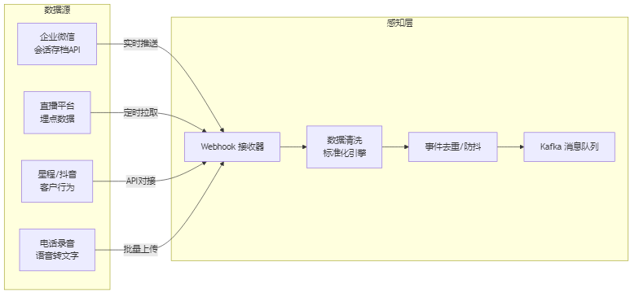
技术选型：
组件 | 技术 | 说明
Webhook 接收器 | FastAPI + Uvicorn | 高性能异步 HTTP 服务，处理企微回调
消息队列 | Kafka / Redis Streams | 事件缓冲与解耦，保证消息不丢失
数据清洗 | Python + Pydantic | 统一事件模型，类型安全的数据校验
定时任务 | Celery + Redis | 周期性数据拉取（直播数据、试听课数据）
企微数据同步策略：
同步类型 | 数据 | 频率
实时同步 | 客户新增/删除 | 即时（Webhook回调）
准实时同步 | 聊天消息 | 5分钟内（会话存档API轮询）
定时同步 | 客户信息变更 | 每小时
批量同步 | 历史聊天补全 | 每天凌晨
⚠️ 企微接口说明：优先使用企业微信官方会话存档 API（需企业认证+员工/客户双重授权）。若官方未开放所需接口，回退到 RPA 方案实现数据采集。

3.2.2 决策层 (Decision Layer)
系统的”大脑” — 维护客户状态 (FSM)，基于规则引擎和原子事实做出判断，驱动 AI 生成策略。
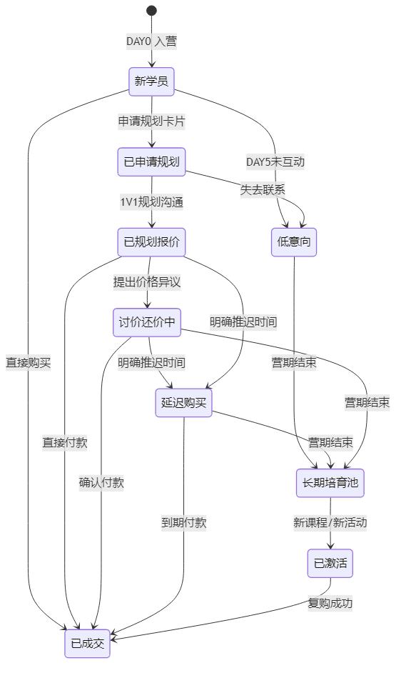
AI Agent 架构（基于 LangChain + LangGraph）：
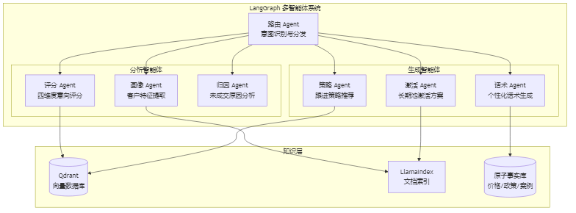
AI 意向评分体系：
维度 | 分析因子 | 评分规则
价格维度 (0-100) | 价格反应、消费能力、付款意愿 | 90-100: 主动询问付款方式；70-89: 关注性价比；50-69: 价格敏感；<50: 强烈要求打折
需求维度 (0-100) | 痛点强度、紧迫性、主动性 | 90-100: 痛点明确+多次主动咨询；70-89: 有需求不紧迫；50-69: 兴趣了解；<50: 被动了解
共识维度 (0-100) | 课程认可度、效果信心、竞品对比 | 90-100: 全勤听课+高度认可；70-89: 部分认可；50-69: 观望；<50: 质疑效果
信任维度 (0-100) | 沟通深度、信息分享、互动质量 | 90-100: 主动深入沟通；70-89: 有所保留；50-69: 戒备中等；<50: 戒备心强
综合评分 = (价格 + 需求 + 共识 + 信任) / 4
自动分级：S量 (90-100) → A量 (80-89) → B量 (70-79) → 低意向 (<70)
定时分析引擎：
配置 | 说明
默认频率 | 每1小时执行一次
可配置 | 30分钟 / 1小时 / 2小时
智能触发 | 仅在有新聊天记录或行为数据时执行
Buff调整 | 销售可手动微调综合评分 ±5分
模型路由策略：
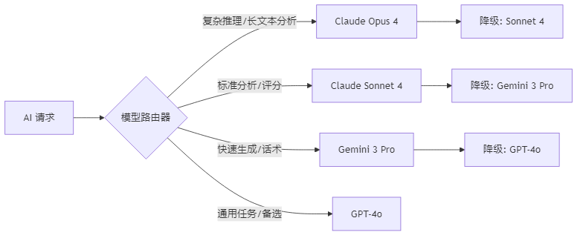
总原则：优先使用国际顶尖模型，具体选型需在实际开发中通过 DSPy 评估框架进行 A/B 测试，根据各场景（评分准确度、话术生成质量、响应速度、成本）综合择优。

3.2.3 执行层 (Execution Layer)
系统的”手脚” — 屏蔽底层 API 差异，负责安全、合规地将指令触达给客户。
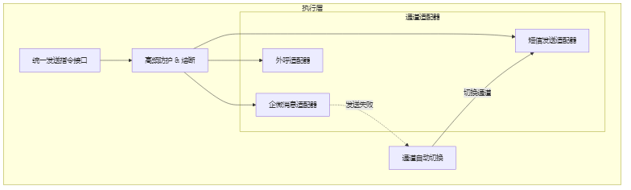
通道优先级：企微消息 > 短信 > 外呼
安全机制：
机制 | 说明
频率限制 | 同一客户每小时最多 N 条消息（可配置）
熔断保护 | 通道异常时自动降级，防止消息轰炸
审计日志 | 所有发送记录可追溯
敏感词过滤 | 发送前检查话术合规性

3.2.4 左翼 — 销售实操工作台
Human-in-the-loop — 销售人员的核心交互界面
两个终端：
终端 | 技术 | 场景
企微侧边栏 | Rust + Tauri | 在企微聊天窗口旁实时展示客户信息、AI建议
管理后台 (Web) | React + TypeScript | 全量客户管理、数据分析、批量操作
企微侧边栏功能： - 客户360°视图（精简版） - AI 实时评分与分级标签 - AI 话术推荐（一键复制） - 快捷跟进记录 - 未读提醒
管理后台功能： - 本期营/长期池双池视图 - 客户360°完整视图 - 批量操作（群发、标签管理） - 实时漏斗仪表盘 - 人工干预/改派 - 待办任务中心

3.2.5 右翼 — 运营配置中心
Configuration — 运营/管理人员的规则配置平台
核心功能： - 策略画布配置：可视化编排跟进策略（基于训练营 DAY 节点） - 原子事实管理：价格政策、优惠规则、课程信息维护 - 人群包与 LTV 配置：客户分群规则、生命周期价值模型 - 审计与风控日志：操作记录、异常行为告警

3.3 技术栈全景
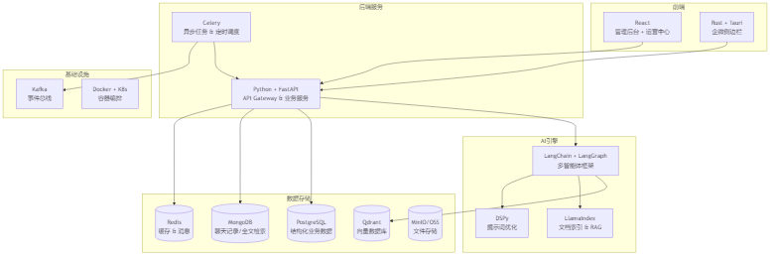

3.4 数据架构

3.4.1 数据存储方案
数据类型 | 存储 | 说明
客户基本信息 | PostgreSQL | 结构化数据，支持复杂查询
聊天记录 | MongoDB | 文档型存储，支持全文检索
AI评分/分级 | PostgreSQL | 与客户信息关联
训练营批次 | PostgreSQL | 期次管理、DAY 节点
客户行为轨迹 | MongoDB | 时序事件流
图片/文件/录音 | MinIO (对象存储) | 大文件独立存储
知识库向量 | Qdrant | 话术库、案例库、产品知识
缓存/会话 | Redis | 热点数据、用户会话
事件流 | Kafka | 跨服务事件传递

3.4.2 核心数据模型
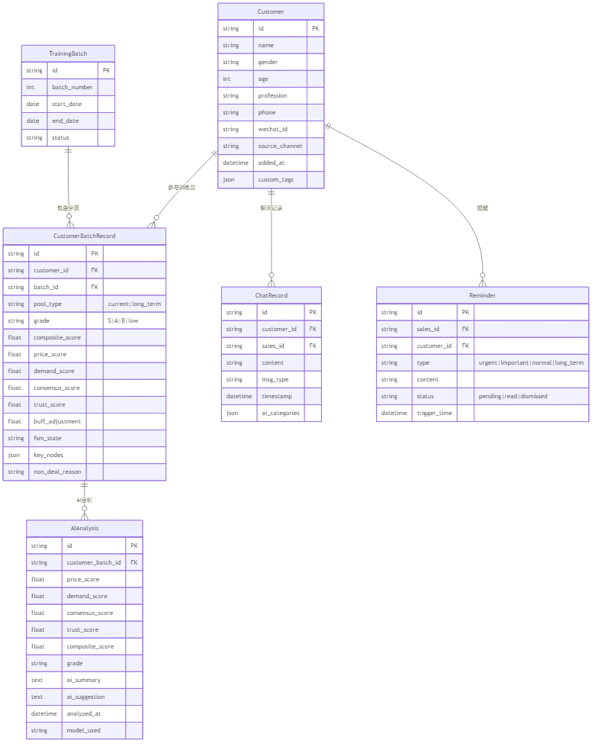

3.5 API 设计

3.5.1 API 模块划分
模块 | 路由前缀 | 说明
认证授权 | /api/v1/auth | 登录、Token管理
客户管理 | /api/v1/customers | CRUD、搜索、筛选
训练营批次 | /api/v1/batches | 批次管理、状态流转
AI 分析 | /api/v1/ai | 评分触发、话术生成、原因分析
提醒系统 | /api/v1/reminders | 提醒列表、状态更新
聊天记录 | /api/v1/chats | 检索、分类、关键词搜索
主管看板 | /api/v1/dashboard | 团队数据、异常预警
数据同步 | /api/v1/sync | 企微数据同步状态管理
系统配置 | /api/v1/config | 策略配置、模型配置

3.5.2 关键 API 示例
# 获取客户列表（带AI评分排序）
GET /api/v1/customers?pool=current&batch=10&grade=S&sort=composite_score:desc&page=1&size=20
# 获取客户360°视图
GET /api/v1/customers/{customer_id}/profile
# 触发AI评分分析
POST /api/v1/ai/analyze
{
"customer_id": "xxx",
"trigger": "manual" // manual | scheduled | event
}
# 生成AI话术推荐
POST /api/v1/ai/scripts
{
"customer_id": "xxx",
"scenario": "price_sensitive_s_grade"
}
# 搜索聊天记录
GET /api/v1/chats/search?customer_id=xxx&keyword=价格&category=price&from=2026-02-01&to=2026-02-05
# 主管看板数据
GET /api/v1/dashboard/team?batch=10&day=4

3.6 部署架构
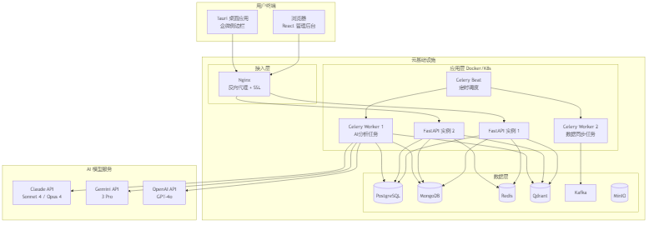

4. 关键技术方案

4.1 企业微信数据同步方案

方案A：官方 API（首选）
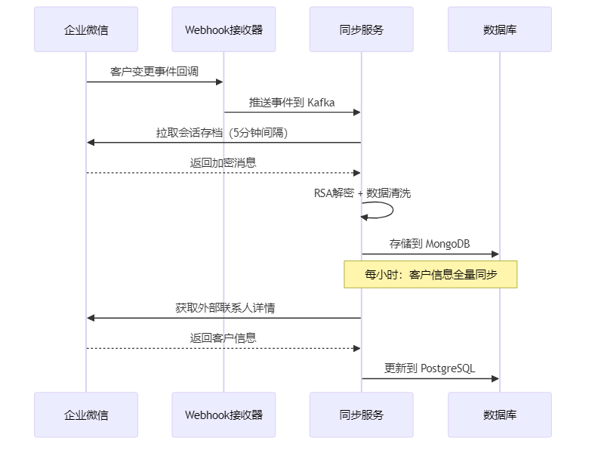
关键接口： - 会话存档 API：拉取聊天文本、图片、语音、视频、文件 - 客户联系 API：获取外部联系人详情、标签管理 - 回调事件：客户新增/删除、群变更
限制与应对： | 限制 | 应对策略 | |——|———-| | 数据保留期最长90天 | 自建永久存储（MongoDB + MinIO） | | 需要双重授权 | 系统引导客户确认，自动化授权流程 | | API QPS 限制 | 请求队列 + 限流 + 缓存 |

方案B：RPA 回退（备选）
若企微官方 API 不满足需求（如特定数据无法获取），回退到 RPA 方案： - 使用桌面自动化工具模拟操作 - 定时截取/解析企微客户端数据 - 风险：稳定性较差，维护成本高

4.2 AI 意向分析引擎

LangGraph 评分工作流
# 伪代码 - AI评分Agent工作流
from langgraph.graph import StateGraph
class ScoringState(TypedDict):
customer_id: str
chat_records: list
behavior_data: dict
price_score: float
demand_score: float
consensus_score: float
trust_score: float
composite_score: float
grade: str
ai_summary: str
# 构建评分工作流
workflow = StateGraph(ScoringState)
workflow.add_node("collect_data", collect_customer_data)
workflow.add_node("extract_features", llm_feature_extraction)
workflow.add_node("score_price", score_price_dimension)
workflow.add_node("score_demand", score_demand_dimension)
workflow.add_node("score_consensus", score_consensus_dimension)
workflow.add_node("score_trust", score_trust_dimension)
workflow.add_node("compute_composite", compute_composite_score)
workflow.add_node("generate_summary", generate_ai_summary)
# 四维度可并行评分
workflow.add_edge("collect_data", "extract_features")
workflow.add_edge("extract_features", ["score_price", "score_demand",
"score_consensus", "score_trust"])
workflow.add_edge(["score_price", "score_demand",
"score_consensus", "score_trust"], "compute_composite")
workflow.add_edge("compute_composite", "generate_summary")

DSPy 提示词优化
# 伪代码 - DSPy 自动优化评分提示词
import dspy
class ScoreCustomerIntent(dspy.Signature):
"""分析客户聊天记录，评估其购买意向"""
chat_history = dspy.InputField(desc="客户聊天记录")
behavior_data = dspy.InputField(desc="客户行为数据")
price_score = dspy.OutputField(desc="价格维度评分0-100")
demand_score = dspy.OutputField(desc="需求维度评分0-100")
consensus_score = dspy.OutputField(desc="共识维度评分0-100")
trust_score = dspy.OutputField(desc="信任维度评分0-100")
reasoning = dspy.OutputField(desc="评分理由")
# 使用MIPROv2优化器自动寻找最优提示词
optimizer = dspy.MIPROv2(
metric=scoring_accuracy_metric,
auto="light"
)
optimized_scorer = optimizer.compile(
ScoreCustomerIntent(),
trainset=labeled_examples
)

4.3 Tauri 企微侧边栏方案
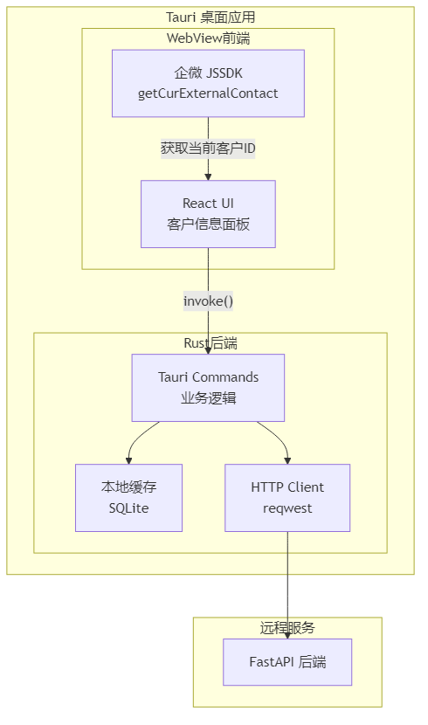
开发流程： 1. Tauri 应用内嵌 WebView 加载侧边栏页面 2. 通过企微 JSSDK 获取当前聊天客户的 external_userid 3. 前端调用 invoke() 与 Rust 后端通信 4. Rust 后端通过 HTTP 请求 FastAPI 服务获取客户详情 5. 本地 SQLite 缓存常用数据，减少网络请求

5. 实施计划

5.1 总体里程碑
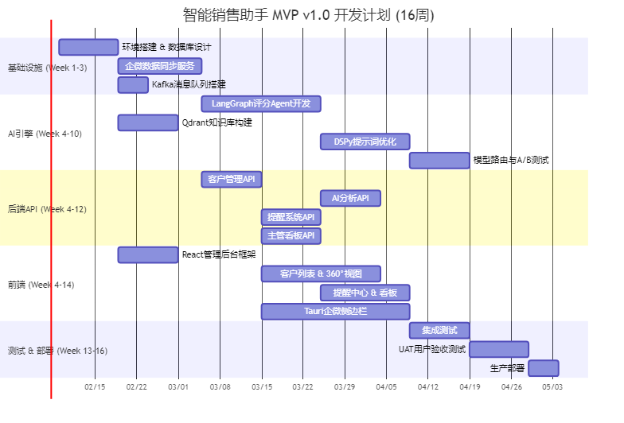

5.2 阶段划分
阶段 | 周期 | 核心交付
Phase 1: 基础设施 | 3周 | 数据库设计、企微同步、消息队列、开发环境
Phase 2: AI 引擎 | 7周 | 评分Agent、知识库、提示词优化、模型路由
Phase 3: 后端 API | 8周（并行） | 全量API、提醒系统、看板接口
Phase 4: 前端 | 10周（并行） | React管理后台、Tauri侧边栏、交互开发
Phase 5: 测试部署 | 4周 | 集成测试、压力测试、UAT、上线培训
预计总工期：16 周（4个月）

5.3 资源配置与投入预算
本项目采用 “7人全功能战队” 模式，总研发投入预算为 ¥480,000 (48万元)，周期为 4 个月。
关键角色 | 人数 | 核心职责 | 月薪 (预估) | 投入人月 | 总成本 (CNY)
系统架构师 | 1 | 技术总负责。负责架构把控、技术选型、核心难点攻关。 | ¥30,000 | 2.0 | ¥60,000
大模型应用工程师 | 1 | AI 核心。负责 LangGraph 编排、DSPy 提示词调优、RAG 知识库构建。 | ¥28,000 | 3.0 | ¥84,000
后端工程师 | 2 | 业务逻辑。负责 FastAPI 微服务、企微对接、数据库设计与性能优化。 | ¥22,000 | 3.5 × 2 | ¥154,000
前端工程师 | 2 | 交互体验。负责 React 后台、Tauri 侧边栏、数据可视化开发。 | ¥18,000 | 3.5 × 2 | ¥126,000
测试工程师 | 1 | 质量保障。负责用例编写、自动化测试、压力测试、UAT 验收。 | ¥16,000 | 3.5 | ¥56,000
研发总计 | 7人 | 全栈闭环团队 |  | 22.5 人月 | ¥480,000
注： 1. 架构师重点投入项目前期设计与后期验收（按50%投入计算）。 2. 费用为项目总包报价，含研发人力、管理成本及首年维保服务。 3. 不含云服务器、AI Token 费、企微接口费等第三方运营成本。

5.4 交付物标准
项目验收将基于 “代码+文档+实测” 的综合标准进行交付。

1. 软件交付
- 源代码仓库：包含后端 (Python)、前端 (React/Rust)、AI 模块 (LangGraph) 的完整 Git 代码库。
- 容器化部署包：提供标准的 docker-compose.yml 或 K8s Helm Chart，确保一键拉起所有服务（API, DB, Worker, Redis）。
- 数据库脚本：PostgreSQL 初始化 SQL、Qdrant 向量库 Schema 定义。

2. 文档交付
- 《系统架构设计文档》：包含最终的架构图、数据流图、状态机流转图。
- 《API 接口文档》：基于 OpenAPI/Swagger 的在线接口文档，定义清晰的请求/响应结构。
- 《部署运维手册》：环境依赖说明、配置项详解、常见故障排查指南。
- 《用户操作手册》：面向销售人员的侧边栏使用指南，面向管理人员的后台配置指南。

3. 质量与验收交付
- UAT 验收报告：包含核心业务流程（数据同步、AI评分、话术生成）的测试通过记录。
- AI 效果验证报告：基于历史脱敏数据的回测报告，验证 AI 意向评分与人工判断的一致性（目标准确率 > 85%）。

6. 风险评估与应对
风险 | 影响 | 概率 | 应对策略
企微 API 限制 | 无法获取所需聊天数据 | 中 | 优先验证 API 能力；回退到 RPA 方案
会话存档成本 | 企微会话存档功能涨价（2026年1月22日调价） | 高 | 自建永久存储降低对企微存储依赖
双重授权合规 | 客户拒绝授权导致数据缺失 | 中 | 设计优雅的授权引导流程，降低用户抵触
AI 评分准确度 | 模型输出不稳定，影响S/A/B分级 | 中 | DSPy 自动优化 + 人工Buff微调 ±5分机制
多模型一致性 | 不同模型评分差异大 | 中 | 建立基准测试集，统一评分校准
Tauri + 企微兼容性 | 企微 WebView 与 Tauri 兼容问题 | 中 | Phase 1 优先进行技术验证（PoC）
数据安全 | 客户隐私泄露 | 高 | AES-256加密、脱敏显示、权限隔离、审计日志
系统性能 | 120人/期 × 每小时分析，任务堆积 | 低 | Celery 分布式任务、增量分析、智能触发

7. 附录

7.1 技术栈汇总
层面 | 技术 | 版本要求
后端框架 | Python + FastAPI | Python 3.11+, FastAPI 0.100+
管理后台 | React + TypeScript | React 18+, TypeScript 5+
企微侧边栏 | Rust + Tauri | Tauri v2, Rust 2024 Edition
AI 框架 | LangChain + LangGraph | LangChain 0.3+, LangGraph 0.2+
文档索引 | LlamaIndex | LlamaIndex 0.11+
向量数据库 | Qdrant | Qdrant 1.10+
提示词优化 | DSPy | DSPy 2.5+
关系数据库 | PostgreSQL | 16+
文档数据库 | MongoDB | 7.0+
缓存 | Redis | 7.0+
消息队列 | Kafka | 3.7+
对象存储 | MinIO | RELEASE.2024+
容器编排 | Docker + Kubernetes | Docker 25+, K8s 1.29+

7.2 AI 模型候选
模型 | 提供商 | 适用场景 | 备注
Claude Opus 4 | Anthropic | 复杂推理、长文本深度分析 | 最高质量，成本最高
Claude Sonnet 4 | Anthropic | 标准分析、四维度评分 | 性价比均衡
Gemini 3 Pro | Google | 快速生成、话术推荐 | 速度快，多模态
GPT-4o | OpenAI | 通用任务、备选兜底 | 生态成熟，稳定
最终选型将通过 DSPy 评估框架在实际销售场景数据上进行 A/B 测试后确定。

7.3 参考文档
- 企业微信开发者文档
- 企业微信会话存档API
- 抖音开发者平台
- LangGraph 官方文档
- DSPy 官方文档
- Qdrant 文档
- Tauri v2 文档

文档版本：v1.0 | 创建日期：2026-02-07 | 最后更新：2026-02-07

